Bài 4
BÀI 4a. KHẢO SÁT HIỆN TƯỢNG QUANG ĐIỆN
I. MỤC ĐÍCH
- Khảo sát hiện tượng quang điện và bản chất hạt của ánh sáng
- Vẽ đặc tuyến von-ampe của tế bào quang điện.
- Nghiệm lại các định luật quang điện.
- Xác định hằng số Planck.

II. CƠ SỞ LÝ THUYẾT
Hiện tượng quang điện là hiệu ứng bắn ra các electron từ một tấm kim loại khi dọi vào tấm kim loại đó một chùm sáng có bước sóng thích hợp. Các electron bắn ra được gọi là các electron quang.
Electron trong kim loại muốn thoát ra ngoài kim loại phải có năng lượng ít nhất bằng công thoát A_{th} của electron đối với kim loại đó. Bình thường động năng chuyển động nhiệt của các electron đều nhỏ hơn A_{th}. Khi bức xạ điện từ thích hợp dọi tới, các electron tự do trong kim loại sẽ hấp thụ photon. Mỗi một photon có năng lượng 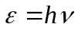. Năng lượng này một phần chuyển thành công thoát A_{th} và phần còn lại chuyển thành động năng ban đầu của electron quang. Động năng ban đầu này càng lớn khi electron càng gần bề mặt kim loại và kết quả là động năng ban đầu sẽ cực đại với các quang electron ở sát bề mặt kim loại. Theo định luật bảo toàn năng lượng ta có:
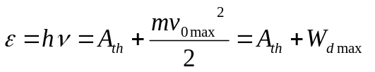 (1)
Khi chiếu vào catốt ánh sáng có bước sóng thích hợp thì trong mạch xuất hiện dòng quang điện. Muốn cho dòng quang điện triệt tiêu hoàn toàn thì phải đặt vào giữa anốt và catốt một hiệu điện thế cản. Sự tồn tại của hiệu điện thế cản chứng tỏ rằng khi bật ra khỏi mặt kim loại, các electron quang có một vận tốc ban đầu v₀. Điện trường cản mạnh đến một mức nào đó thì ngay cả những electron có vận tốc ban đầu lớn nhất v_{0max} cũng không bay được đến anốt. Lúc đó dòng | 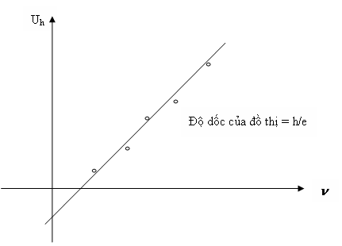  Hình 1
quang điện triệt tiêu hoàn toàn và công của điện trường cản có giá trị đúng bằng động năng ban đầu cực đại của electron quang:
W_{đmax} = eU_{h} (2)
U_{h} là hiệu điện thế làm cho dòng quang điện triệt tiêu hoàn toàn, được gọi là hiệu điện thế hãm.
Kết hợp phương trình (1) và (2) ta có:
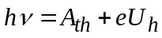
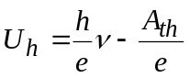
Đồ thị biểu diễn sự phụ thuộc của hiệu điện thế hãm vào tần số của ánh sáng kích thích có dạng như hình 1.
III. THIẾT BỊ VÀ TRÌNH TỰ THÍ NGHIỆM
III.1. DỤNG CỤ:
Thiết bị nghiên cứu hiệu ứng quang điện và xác định hằng số Planck , với các thông số :
- Tế bào quang điện chân không loại Cs-Sb , dòng điện tối không lớn hơn 3nA.
- Bộ gồm 4 kính lọc sắc : 635nm, 570nm, 540nm, 460nm.
- Sai số xác định điện áp gia tốc electron 2%.
- Nguồn sáng : Đèn Halogen 12V/35W
- Nguồn cung cấp cho thiết bị : AC 220V, 50 Hz
III.2. THIẾT BỊ ĐO:
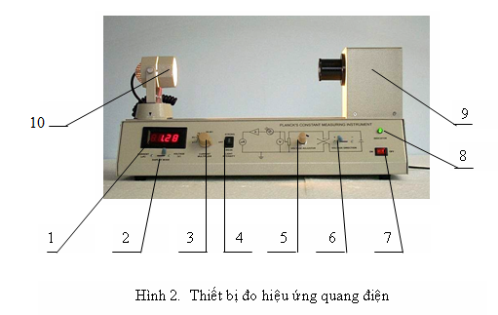
- Đồng hồ chỉ thị dòng điện và hiệu điện thế.
- Chuyển mạch thay đổi giữa hai kiểu làm việc của đồng hồ:
- Đo dòng điện (Current),
- Đo hiệu điện thế (Voltage).
- Chuyển mạch chọn thang đo dòng điện :
- Vị trí x1 đo cường độ dòng quang điện có giá trị 10⁻⁶A.
- Vị trí x 0.1 đo cường độ dòng quang điện có giá trị 10⁻⁷A.
- Vị trí x 0.01 đo cường độ dòng quang điện có giá trị 10⁻⁸A.
Vị trí x0.001 đo cường độ dòng quang điện có giá trị 10⁻⁹A.
- Chuyển mạch chọn cường độ sáng của đèn chiếu, có 3 vị trí :
- Vị trí đèn sáng mạnh (STRONG)
- Vị trí ngắt điện đèn chiếu sáng (OFF)
- Vị trí đèn sáng yếu (WEAK)
- Núm điều chỉnh hiệu điện thế một chiều cung cấp cho mạch điện của tế bào quang điện, thay đổi từ 0 đến ±15V
Chuyển mạch thay đổi chiều điện áp đặt vào mạch điện của tế bào quang điện.
- Công-tắc nguồn, có 2 vị trí : bật điện (ON) và tắt điện (OFF).
- Đèn báo hiệu.
- Hộp kín, bên trong có tế bào quang điện.
- Đèn chiếu sáng, có hai chế độ làm việc
(sáng mạnh, sáng yếu) và có thể trượt dọc theo ray để thay đổi khoảng cách đến tế bào quang điện
III.3. TRÌNH TỰ THÍ NGHIỆM:
3. 1. Chuẩn bị thí nghiệm:
Chuyển mạch (4) bật về vị trí WEAK (đèn sáng yếu). Nới lỏng ốc giữ đèn chiếu sao cho có thể dịch chuyển đèn chiếu nhẹ nhàng giữa đường ray để thay đổi khoảng cách giữa đèn chiếu và tế bào quang điện. Đặt đèn chiếu ở vị trí 40cm. Cắm phích lấy điện vào ổ điện 220V.
Bật công-tắc nguồn (7) sang vị trí ON : đèn chiếu (10) phát sáng, báo hiệu máy đã sẵn sàng hoạt động. Quan sát bóng đèn chiếu được thắp sáng (yếu). Tháo nắp che tế bào quang điện và thay nó bằng kính lọc sắc màu đỏ. Bật công-tắc cường độ sáng (4) về các vị trí OFF, WEAK, STRONG để kiểm tra các chế độ hoạt động của đèn chiếu.
3. 2. Vẽ đặc tuyến vôn-ampe của tế bào quang điện:
- Lắp kính lọc sắc màu đỏ vào cửa sổ của tế bào quang điện.
- Chuyển mạch cường độ sáng (4) đặt ở vị trí WEAK (sáng yếu). Dịch chuyển đèn chiếu đến vị trí 18cm.
- Gạt chuyển mạch chiều điện áp (6) về vị trí + .
- Đặt chuyển mạch thang đo dòng điện (3) ở vị trí x1 hoặc x0,1.
- Xoay nhẹ núm điều chỉnh điện áp (5) về tận cùng trái (ứng với hiệu điện thế ban đầu 0V).
- Muốn đo hiệu điện thế, ta gạt chuyển mạch (2) về vị trí VOLTAGE. Muốn đo dòng quang điện, ta gạt chuyển mạch (2) vị trí CURRENT.
- Xoay nhẹ núm điều chỉnh điện áp (5) để tăng dần hiệu điện thế từng 0,5V một, từ 0V đến 10V. Đọc và ghi giá trị dòng quang điện tương ứng vào bảng 1.
Từ kết quả thu được, vẽ đồ thị biểu diễn sự phụ thuộc của cường độ dòng quang điện vào hiệu điện thế đặt giữa anốt và catốt của tế bào quang điện. Xác định hiệu thế bắt đầu dòng quang điện bão hoà.
3. 3. Nghiên cứu định luật dòng quang điện bão hoà :
- Giữ nguyên kính lọc sắc đỏ lắp trên cửa sổ của tế bào quang điện.
- Đèn chiếu vẫn để ở vị trí r = 18 cm.
- Điều chỉnh hiệu điện thế giữa hai cực của tế bào quang điện bằng 10V. Đọc và ghi giá trị dòng quang điện tương ứng vào bảng 2 tại vị trí r=18cm
- Tăng dần khoảng cách giữa đèn chiếu và tế bào quang điện từng 10mm một, từ vị trí r = 18cm đến vị trí r = 40cm. Đọc và ghi vào bảng 2 các giá trị dòng quang điện bào hoà I tương ứng với mỗi vị trí r của đèn chiếu.
- Từ kết quả thu được, vẽ đồ thị biểu diễn sự phụ thuộc của cường độ dòng quang điện bão hoà vào nghịch đảo của bình phương khoảng cách từ đèn chiếu đến tế bào quang điện :
I ~ 1/r²
Ghi chú : Cho biết độ dọi sáng vào tế quang điện do đèn chiếu gửi đến tỉ lệ nghịch với bình phương khoảng cách từ đèn chiếu đến tế bào quang điện.
3. 4. Xác định hằng số Planck :
- Đặt đèn chiếu ở vị trí r = 40cm.
- Chuyển mạch thang đo dòng điện (3) đặt ở vị trí x0,001.
- Lắp kính lọc sắc màu đỏ (bước sóng λ = 635nm) vào cửa sổ của tế bào quang điện.
- Xoay nhẹ núm điều chỉnh điện áp (5) về vị trí tận cùng trái (hiệu điện thế đặt vào hai cực của tế bào quang điện bằng 0V)
- Bật đèn chiếu sang vị trí STRONG (sáng mạnh).
- Gạt chuyển mạch (2) về vị trí CURRENT để đo dòng quang điện ban đầu.
- Gạt chuyển mạch chiều dòng điện (6) về vị trí có dấu - (đảo chiều điện áp đặt giữa hai cực của tế bào quang điện để tạo ra hiệu điện thế cản).
- Xoay nhẹ núm điều chỉnh điện áp (5) để tăng dần hiệu thế cản cho đến khi cường độ dòng quang điện giảm tới giá trị bằng 0 .
- Gạt chuyển mạch (2) về vị trí VOLTAGE để đọc giá trị của hiệu điện thế hãm U_{h} và ghi vào bảng 3 cùng với giá trị bước sóng λ tương ứng .
- Lần lượt thay kính lọc sắc đỏ bằng kính lọc sắc vàng (λ = 570nm) và kính lọc sắc lục (λ = 540nm) , rồi lặp lại các bước thí nghiệm trên với mỗi kính lọc sắc đã cho. Đọc và ghi các kết quả thí nghiệm vào bảng 3.
- Nhấn công-tắc của đèn chiếu và công-tắc nguồn về vị trí OFF để ngắt điện cho thiết bị. Tháo các kính lọc sắc, xếp cẩn thận vào hộp xốp và đậy nắp che cửa sổ của tế bào quang điện.
Bài 4b. Giao thoa kế Michelson
Giao thoa kế Michelson là một dụng cụ ứng dụng hiện tượng giao thoa để xác định bước sóng của ánh sáng hoặc chiết suất của bản mỏng. Hình 1(a) và hình 1(b) là sơ đồ nguyên lý và bộ thí nghiệm của giao thoa kế Michelson.

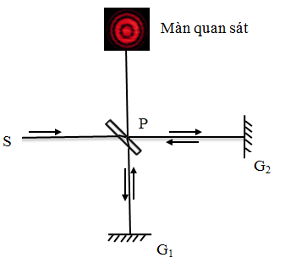  Hình (a) | 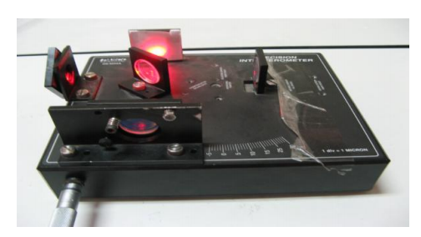  Hình (b)
Hình . Sơ đồ nguyên lý và bộ thí nghiệm của giao thoa kế Michelson.

Trên hình trình bày sơ đồ nguyên lý của giao thoa kế Michelson.Ánh sáng từ nguồn S chiếu tới bản bán mạ P (có hệ số phản xạ là 0,5) dưới góc 45º. Tại đây ánh sáng bị tách ành hai tia: tia phản xạ truyền đến gƣơng G1 và tia khúc xạ truyền đến gương G2. Sau khi phản xạ trên hai gương G1 và G2 các tia sáng truyền ngược trở lại, đi qua bản P và tới giao thoa trên màn quan sát.
Trình tự thí nghiệm
+ Lắp laser He-Ne vào giá quang học và gắn vào gương G1, G2 vào vị trí đã ghi trên giao thoa kế.
+ Bật nguồn laser, điều chỉnh laser sao cho tia laser chiếu thẳng đến gương G1, và phản xạ trở lại đúng vào giữa khe mở của nguồn sáng laser.
+ Đặt bản bán mạ P vào vị trí như hình vẽ và điều chỉnh góc lệch của nó sao cho chùm tia phản xạ từ bản P chiếu đến tâm gương G2 Trên màn ảnh sẽ quan sát thấy hai vết sáng phản xạ từ gương G1 và G2.
+ Điều chỉnh bản P đến khi hai vết sáng này trùng nhau nhất thì cố định bản P.
+ Điều chỉnh độ nghiêng của gƣơng G2 ( bằng vít vi chỉnh phía sau G2) cho đến khi hai vết sáng trên màn trùng nhau hoàn toàn, lúc này mắt có thể quan sát được hệ vân giao thoa.
+ Lắp thấu kính vào giá đỡ và đặt vào khoảng giữa laser và bản P (vị trí được chỉ dẫn trên giao thoa kế) để mở rộng chùm tia laser.
+ Điều chỉnh thấu kính để thu được một hệ vân giao thoa gồm các vòng tròn đồng tâm sáng và tối xen kẽ nhau trên màn ảnh.
Đo bước sóng ánh sáng
+ Khi quay thước panme thì gương G1 dịch chuyển và như vậy hệ thống vân giao thoa trên màn quan sát dịch chuyển, đếm số vân dịch chuyển.
+Đọc và ghi vị trí đầu và vị trí cuối của thước tương ứng với số vân giao thoa dịch chuyển vào bảng số liệu, từ đó suy ra bước sóng ánh sáng cần đo.
Chú ý cách đọc thước panme: trên thước panme có hai thước là thước chính và thước phụ (thước tròn) ,trên thước phụ có 25 độ chia, mỗi độ chia nhỏ nhất trên thước phụ là 1 μm, khi thước phụ quay được một vòng thì thước chính dịch chuyển một vạch, vậy mỗi độ chia nhỏ nhất trên thước chính là 25 μm.
IV. CÂU HỎI KIỂM TRA
1. Định nghĩa hiện tượng quang điện. Thế nào là hiệu điện thế hãm, động năng ban đầu cực đại của các quang electron ?
2. Phát biểu ba định luật quang điện và dùng thuyết phôtôn của Anhxtanh để giải thích các định luật quang điện.
3. Nêu phương pháp nghiên cứu định luật dòng quang điện bão hòa. Mối liên hệ giữa cường độ dòng quang điện và khoảng cách từ nguồn sáng đến tế bào quang điện như thế nào ?
4. Nêu phương pháp xác định hằng số Planck trong bài thí nghiệm này.
5. Hãy nêu những nguyên nhân gây nên sai số trong các phép đo này.

BÁO CÁO KẾT QUẢ THÍ NGHIỆM
(theo mẫu gợi ý)

Trường ........................................ Xác nhận của giáo viên
Lớp ...................Tổ .....................
Họ tên .........................................

I. MỤC ĐÍCH THÍ NGHIỆM
..............................................................................................................................................................................................................................................................................................................
.......................................................................................................................................................
II. KẾT QUẢ THÍ NGHIỆM
Bài 4a. Khảo sát hiện tượng quang điện
1. Bảng 1. Vẽ đặc tuyến vôn-ampe của tế bào quang điện :
TT | Hiệu điện thế | Cường độ dòng điện | TT | Hiệu điện thế | Cường độ dòng điện
1 | 0 |  | 9 | 4,0
2 | 0.5 |  | 10 | 4,5
3 | 1,0 |  | 11 | 5,0
4 | 1.5 |  | 12 | 6,0
5 | 2,0 |  | 13 | 7,0
6 | 2.5 |  | 14 | 8,0
7 | 3,0 |  | 15 | 9,0
8 | 3.5 |  | 16 | 10,0

2. Bảng 2. Nghiên cứu định luật dòng quang điện bão hoà :
TT | Vị trí r  (cm) | Cường độ dòng điện  ( nA) | TT | Vị trí r  (cm) | Cường độ dòng điện  ( nA)
1 | 40 |  | 7 | 28
2 | 38 |  | 8 | 26
3 | 36 |  | 9 | 24
4 | 34 |  | 10 | 22
5 | 32 |  | 11 | 20
6 | 30 |  | 12 | 18

3. Bảng 3. Đo hiệu điện thế hãm và xác đinh hằng số Planck:
TT | Kính  lọc sắc | Bước sóng  λ (nm) | Tần số  ν (Hz) | Hiệu điện thế hãm U_{h} (V)
1 | đỏ
2 | vàng
3 | lục

- Vẽ các đồ thị tương ứng với các bảng 1, 2 , 3. Rút ra các kết luận về các định luật quang điện được nghiệm qua các thí nghiệm nói trên.

2.Từ đồ thị mô tả quan hệ giữa tần số ν của ánh sáng đơn sắc chiếu vào tế bào quang điện và hiệu điện thế hãm tương ứng. Tính hằng số Planck và công thoát của êlectrôn theo phương trình Einstein : hν = A + eU_{h} , trong đó ν = c/λ và A là công thoát của êlectrôn.
Bài 4b. Xác định bước sóng anh sáng bằng giao thoa kế Michelson
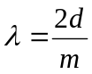
Lần | Vị trí đầu | Vị trí cuối | Độ dịch chuyển (d) | Số vân (m) | Bước sóng
1
2
3
TB

